**LAPORAN PRAKTIKUM**

**PRAKTIKUM DATABASE**

Disusun untuk Memenuhi Matakuliah Praktikum {Nama Matakuliah}

Dibimbing oleh : Sulaibatul Aslamiyah, M.Kom



Oleh:

**RAFLI RAHMAN.EFENDY**

**1124102162**

**PROGRAM STUDI S1 TEKNIK INFORMATIKA**

**SEKOLAH TINGGI ILMU KOMPUTER PGRI BANYUWANGI**

**2025**

# **LEMBAR PENGESAHAN**

# **LAPORAN PRAKTIKUM**

Matakuliah : Praktikum Database

Oleh : Rafli Rahman.Efendy

NIM : 1124102162

**Telah disahkan pada**

Hari : RABU

Tanggal : 19/03/2025

**Mengetahui/ Menyetujui :**

Dosen Pengampu Mata Kuliah

**Sulaibatul Aslamiyah, M.Kom**

NIDN. 0712058304

**KATA PENGANTAR**

Berisikan kata pengantar yang dituliskan oleh mahasiswa untuk laporan praktikum matakuliah yang diikuti.

**MODUL PRAKTIKUM 1**

1. **Capaian Praktikum Pertemuan 1**

Pencapaian pada praktikum ini adalah membuat sebuah table mysql pada database yang telah di buat

1. **Indikator Capaian**

* Membuat Tabel ‘Profil Kantor’ dan ‘user’ di buat dalam table mysql tanpa eror.
* Membuat Sruktur table yang sesui dengan yang di buat/study kasus nya(kolom tipe data, dan constraint).

1. **Landasan Teori**

Jelaskan landasan teori yang digunakan dalam penyelesaian studi kasus.

1. **Pelaksanaan Praktikum**

Landasan teori MySQL adalah Structured Query Language (SQL) sebagai bahasa interaktif untuk mengelola data. MySQL adalah sistem manajemen basis data relasional (RDBMS) yang menggunakan SQL untuk menjalankan fungsinya.

1. **Percobaan Pertama**

Membuat table Mysql tentang profil_kantor dan dan hasil nya seperti ini

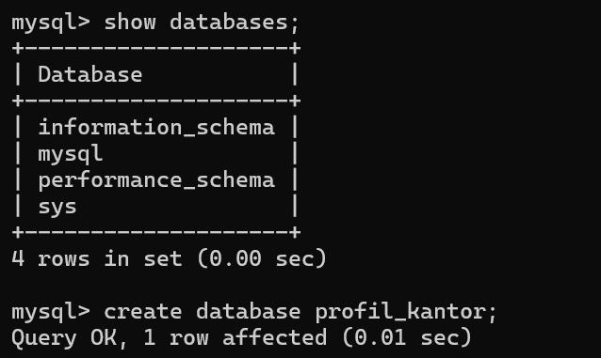

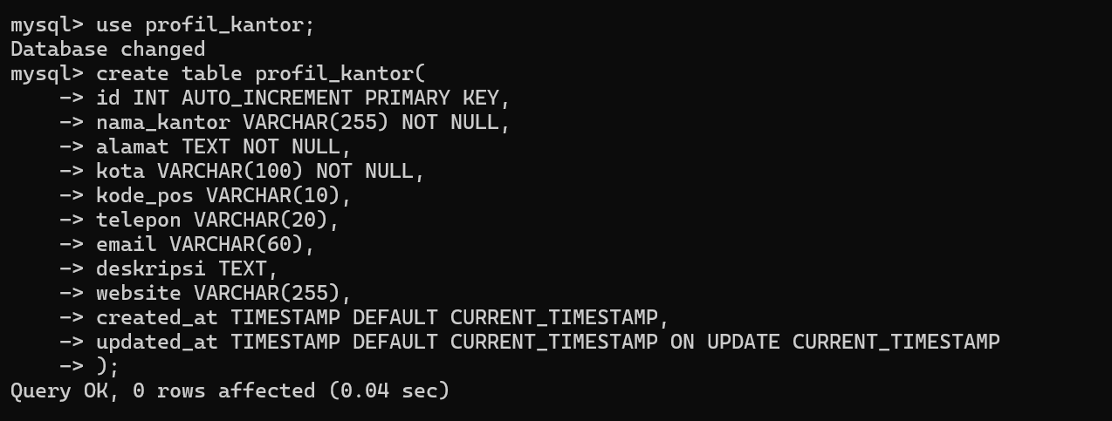

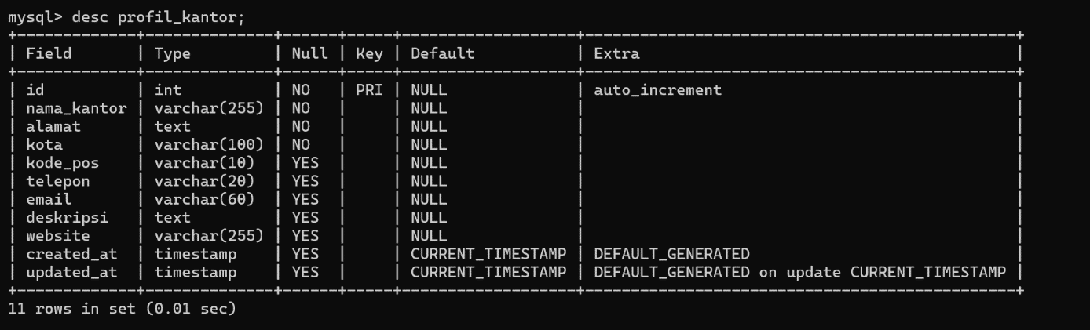

**Deskripsi :**

Untun menampilkan semua hasil yang telah di coding di Mysql membuat ‘create database profil_kantor’ lalu data base yang telah di buat ketik ‘use profil_kantor’ agar bisa di gunakan untuk mengisi atau membuat table database yang sudah di buat.

**Hasil Uji Coba :**



Hasil uji coba untuk menapilkan data siswa dengan menggunakan perintah ‘desc profil_kantor’ akan menampilkan seluruh table yang telah di buat.

**1.4.2 Percoban Dua**

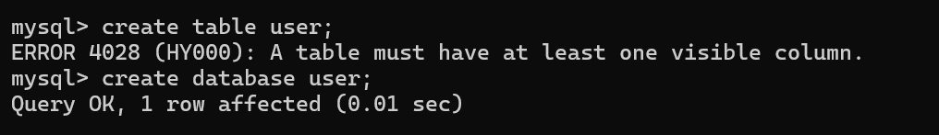

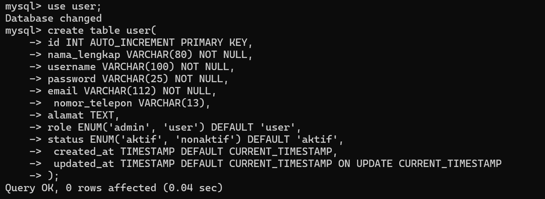

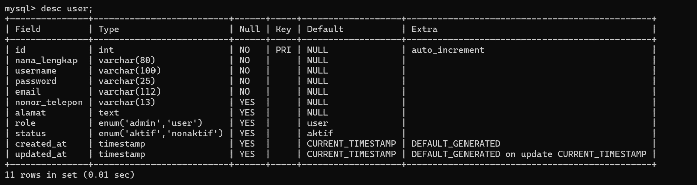

**Deskripsi :**

Untun menampilkan semua hasil yang telah di coding di Mysql membuat ‘create database user’ lalu data base yang telah di buat ketik ‘use user’ agar bisa di gunakan untuk mengisi atau membuat table database yang sudah di buat.

**Hasil Uji Coba :**



Hasil uji coba untuk menapilkan data siswa dengan menggunakan perintah ‘desc profil_kantor’ akan menampilkan seluruh table yang telah di buat.

**1.4.3 Tugas Praktikum Database Pada Modul 1**

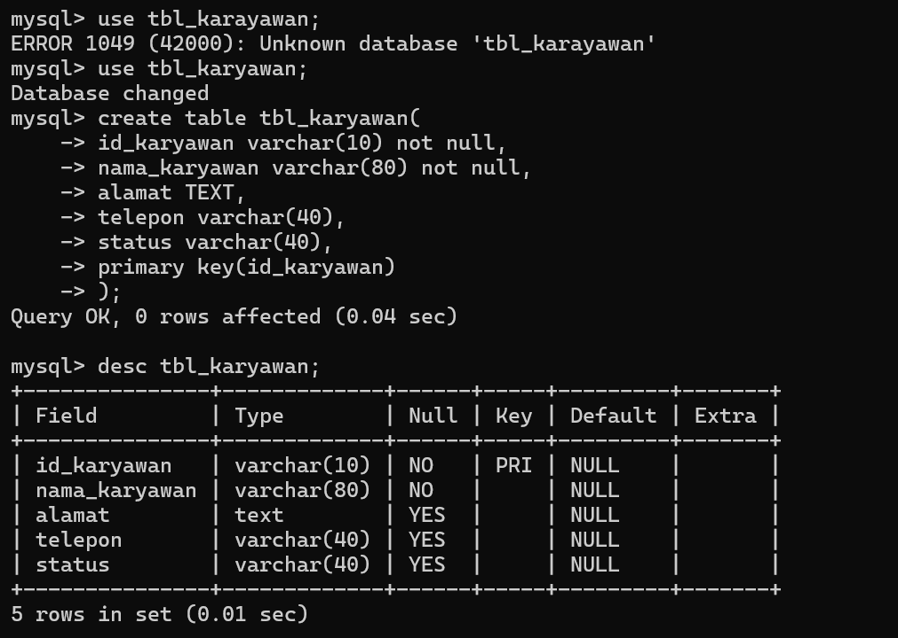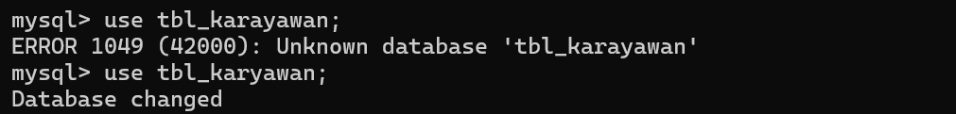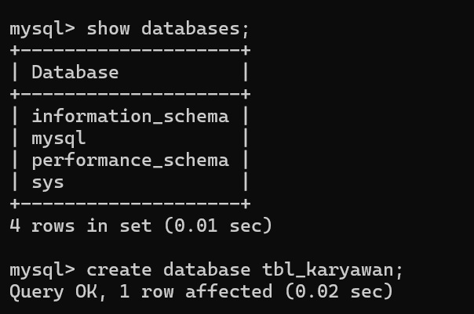

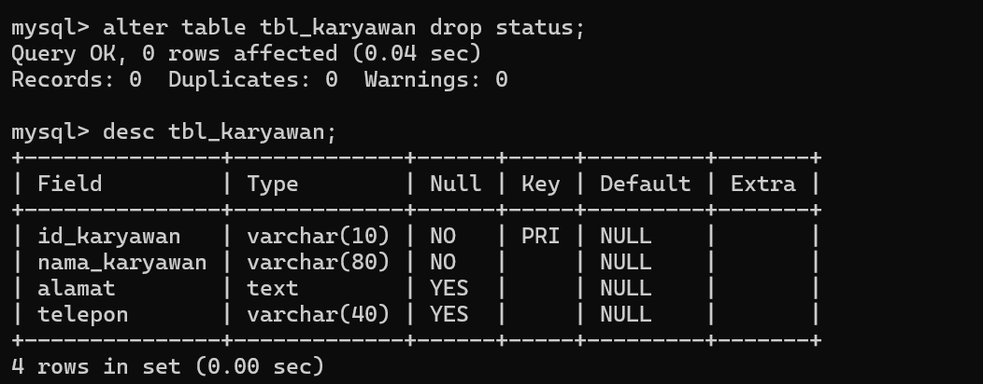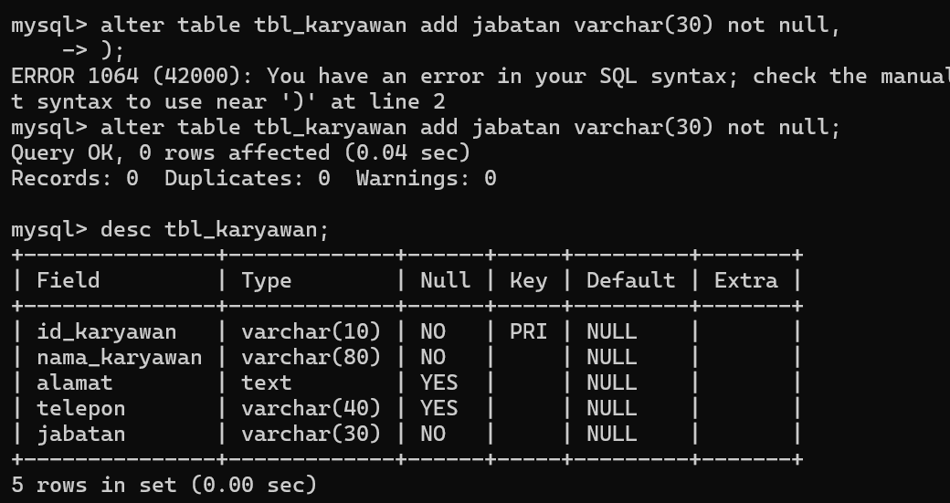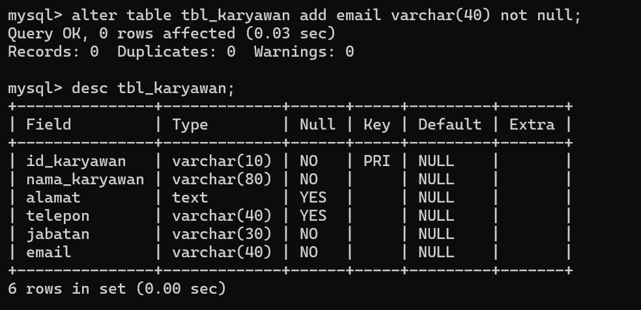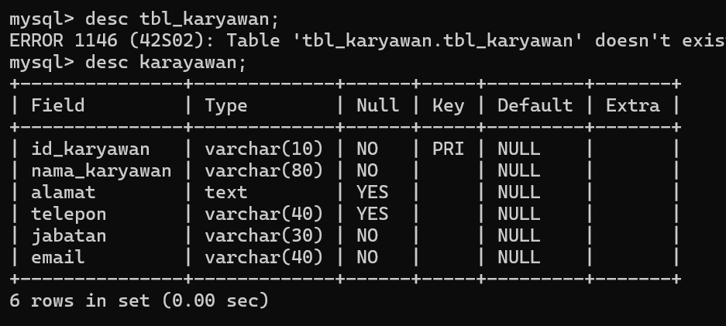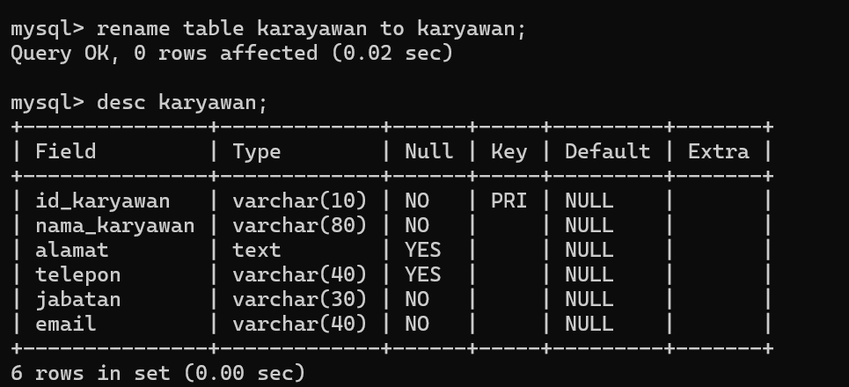

**Deskripsi :**

Untun menampilkan semua hasil yang telah di coding di Mysql membuat ‘create database tbl_katryawan’ lalu data base yang telah di buat ketik ‘use tbl_katryawan’ agar bisa di gunakan untuk mengisi atau membuat table database yang sudah di buat.

**Hasil Uji Coba :**



Hasil uji coba untuk menapilkan data siswa dengan menggunakan perintah ‘desc profil_kantor’ akan menampilkan seluruh table yang telah di buat.

**Hasil Uji Coba 1 :**



**Menghapus field pada table tbl_karyawan**

* alter table tbl_karyawan drop status;

**Hasil Uji Coba 2 :**



**Menambah field pada table tbl_karyawan**

* alter table tbl_karyawan add jabatan varchar (20) not null;
* alter table tbl_karyawan add email varchar (30) not null;

**Hasil Uji Coba 3 :**



**Mengubah nama table tbl_karyawan menjadi karyawan**

* alter table tbl_karyawan rename to karyawan; (atau)
* rename table tbl_karyawan to karyawan;

**BAB 1**

**PENUTUP**

**Kesimpulan**

teori MySQL adalah Structured Query Language (SQL) sebagai bahasa interaktif untuk mengelola data. MySQL adalah sistem manajemen basis data relasional (RDBMS) yang menggunakan SQL untuk menjalankan fungsinya..

**Saran**

Saran saya tidak ada perubahan pembelajaran sama seperti si Semester 1 dan masih masuk di praktikum kali kecuali pada pengisian laporan praktikum database ke word itu yang perlu di tanyakan dan cara pengisian laporan untuk kedepannya.

**DAFTAR PUSTAKA**

Tuliskan rujukan yang anda gunakan baik website maupun buku seperti contoh dibawah.

1. Tim Asisten Dosen. 2014. Modul 1 Pengenalan Sistem Operasi, Ide Visual C++, Dan Algoritma Pemrograman. Malang: Unversitas Negeri Malang.
2. Program Konversi Suhu (online)

<http://bondanoky.blogspot.com/2012/10/program-konversi-suhu-c.html>*.* Di akses 8 September.

**LAMPIRAN**

Berisikan syntax atau gambar yang dibutuhkan dalam tiap pertemuan praktikum.